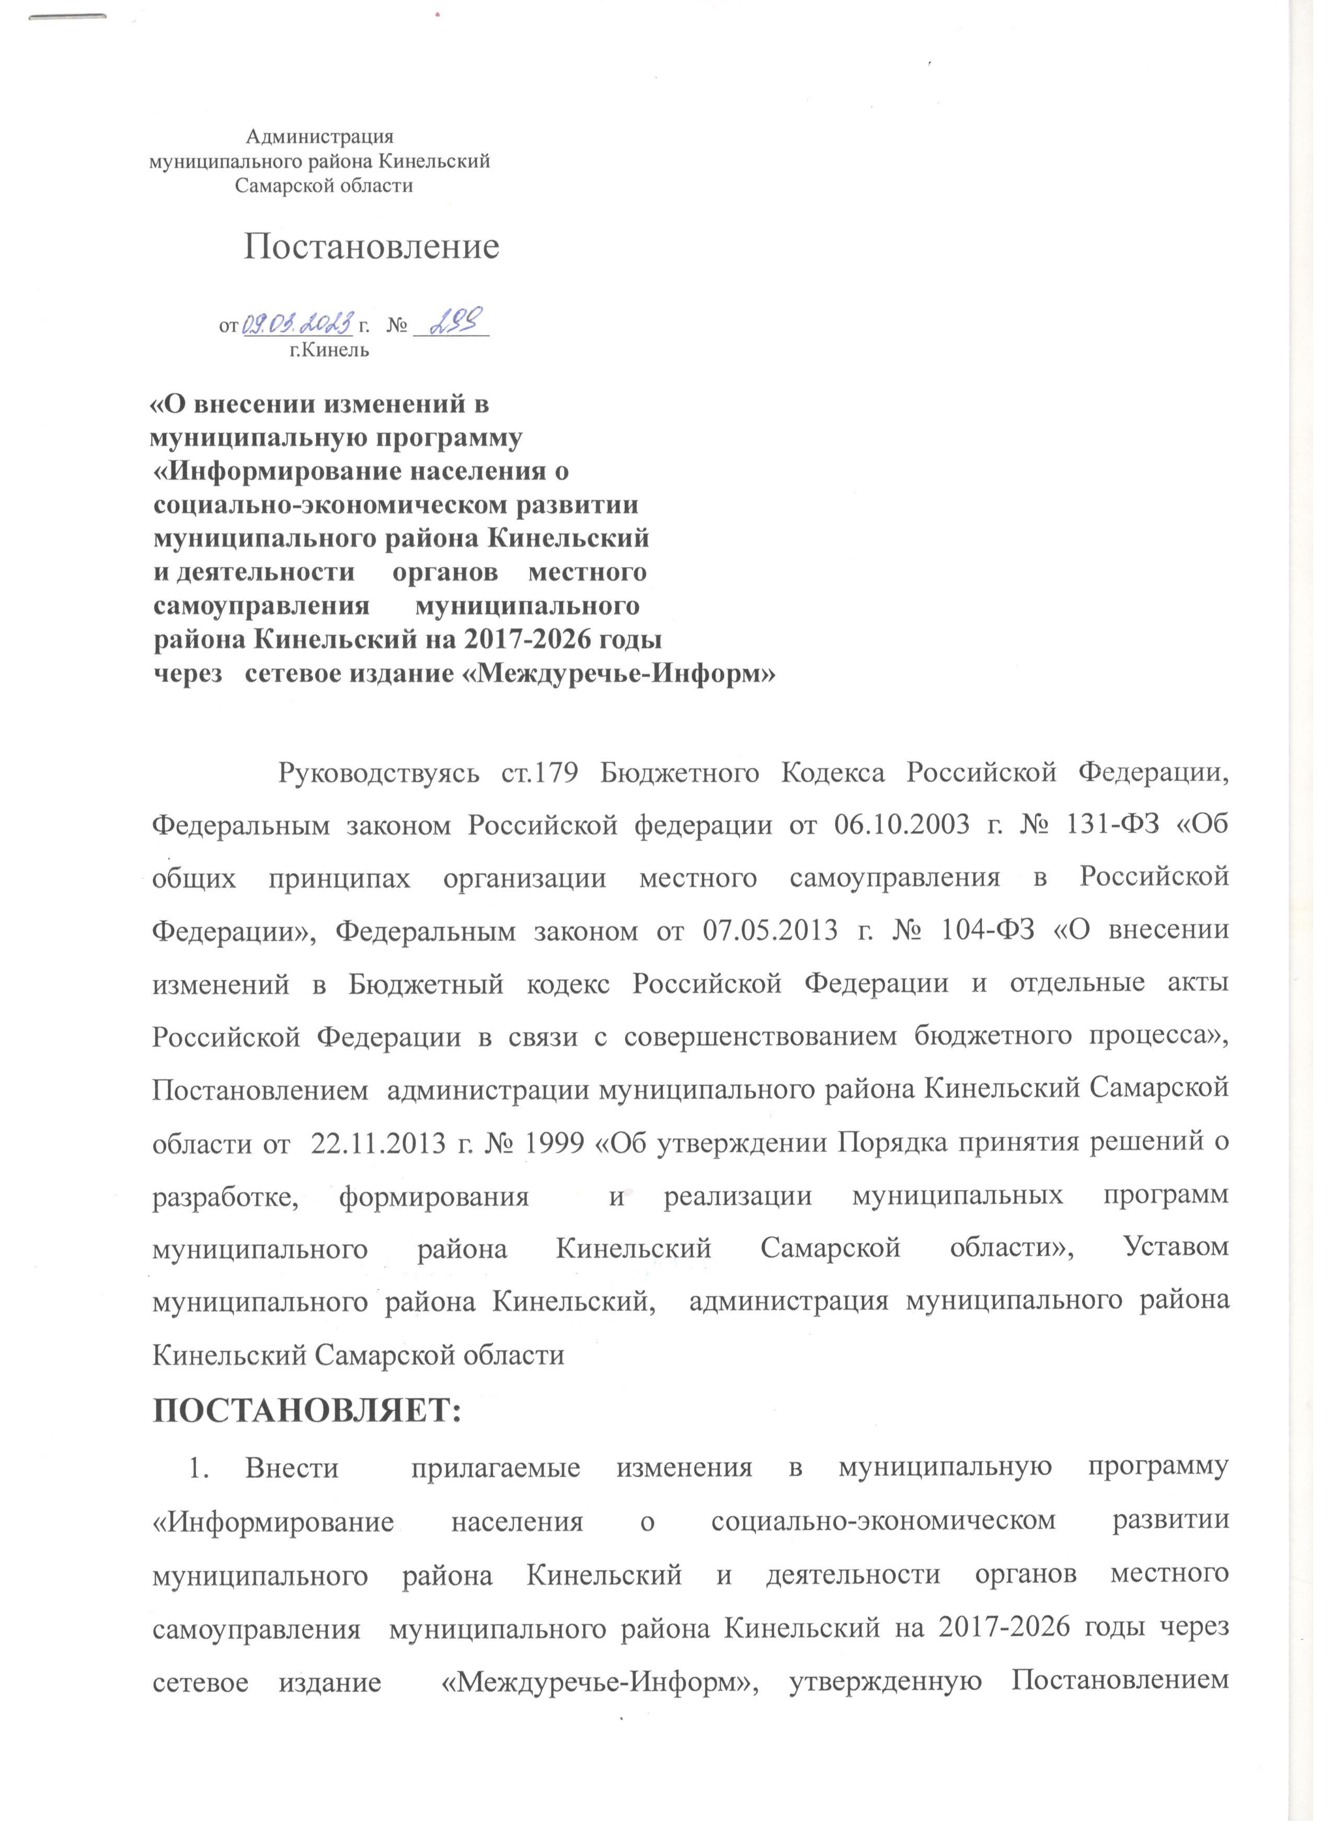

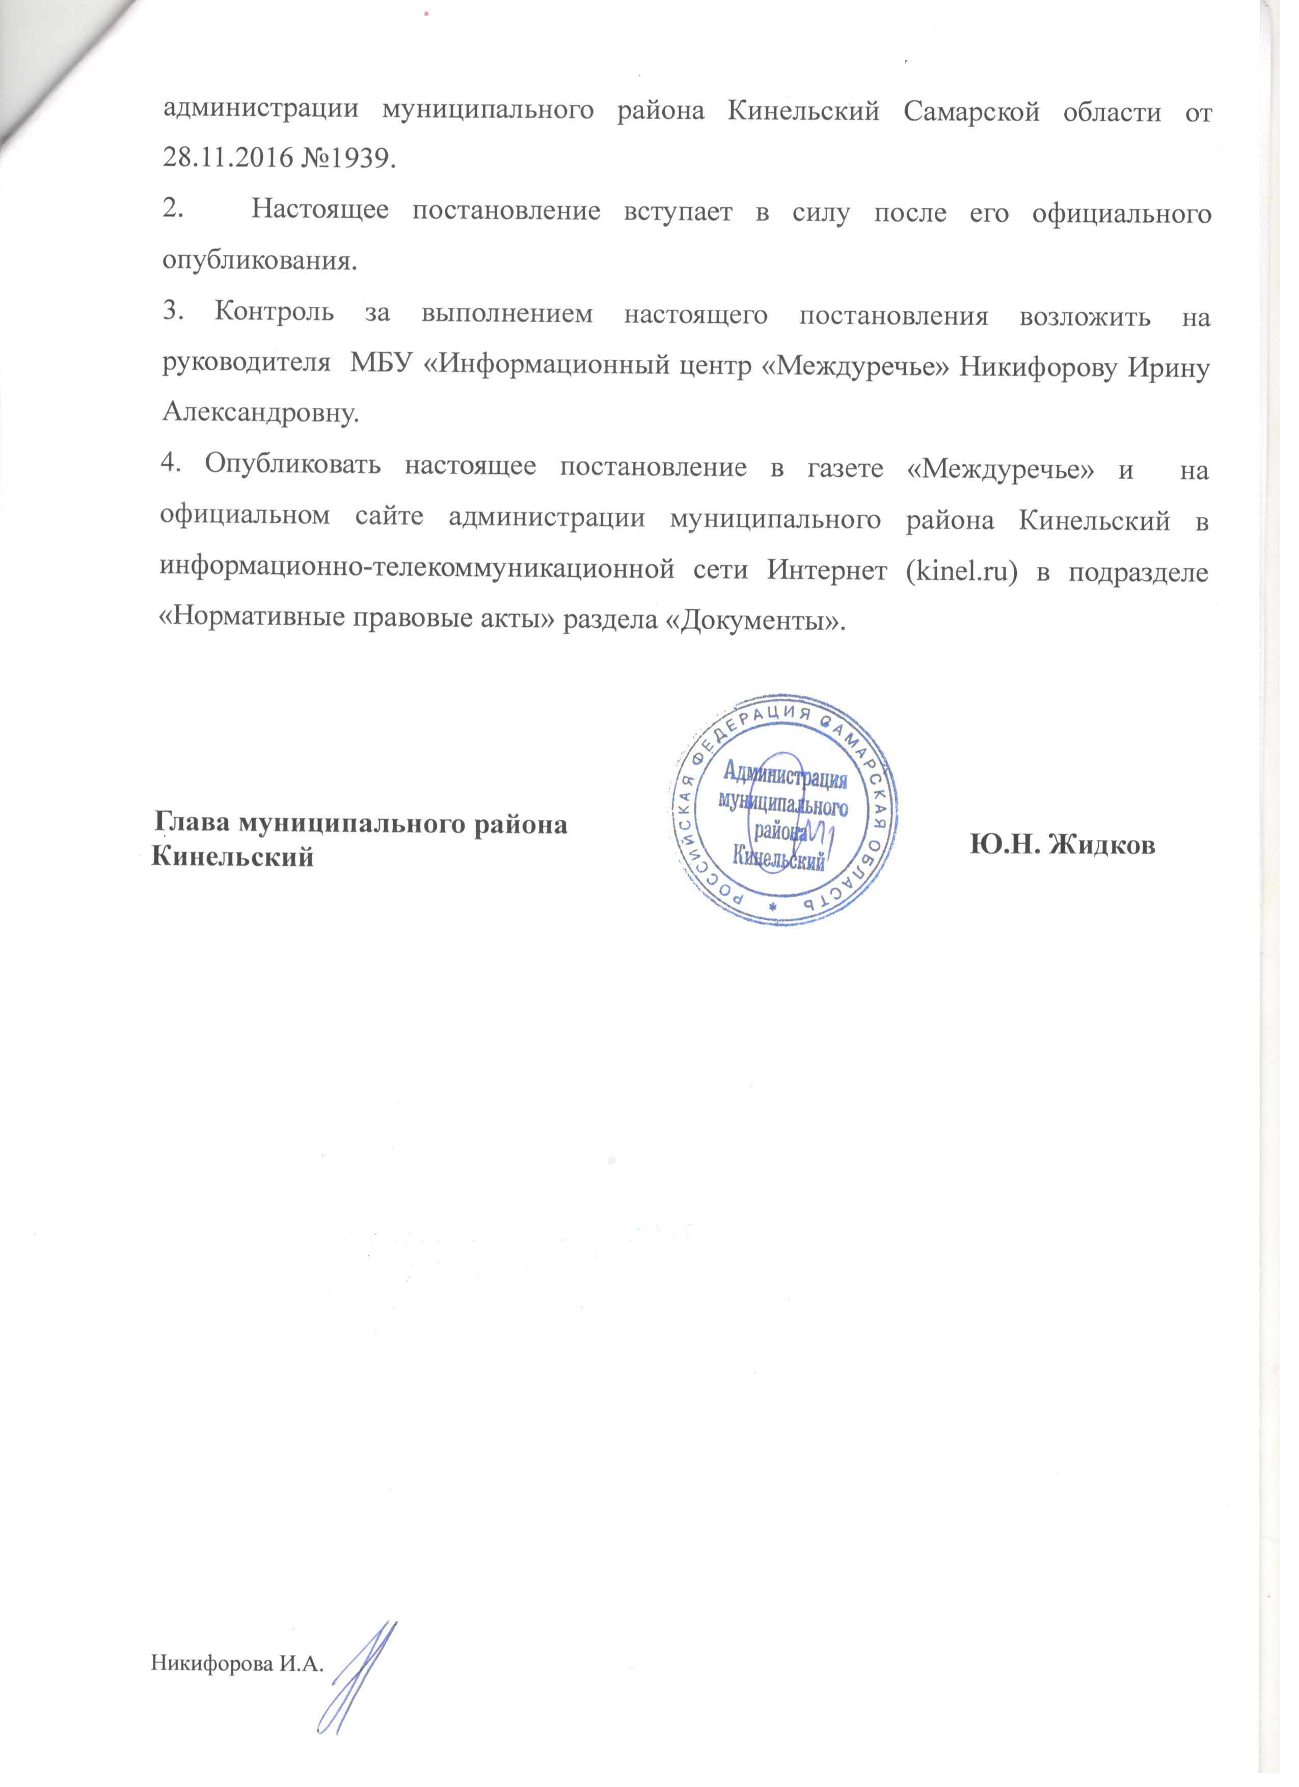

Утверждены постановлением администрации
муниципального района Кинельский
Самарской области № 299 от 09.03.2023 г.

Изменения,
которые вносятся в муниципальную программу «Информирование населения о социально-экономическом развитии муниципального района Кинельский и деятельности органов местного самоуправления муниципального района Кинельский на 2017-2026 годы через сетевое издание «Междуречье-Информ», утвержденную Постановлением администрации муниципального района Кинельский Самарской области от 28.11.2016 №1939
1. В муниципальной программе «Информирование населения о социально-экономическом развитии муниципального района Кинельский и деятельности органов местного самоуправления муниципального района Кинельский на 2017-2026 годы через сетевое издание «Междуречье-Информ»:

1.1. В Паспорте муниципальной программы раздел «Объемы бюджетных ассигнований муниципальной программы» читать в следующей редакции: «Общий объем финансирования Программы составляет 14700,6 тыс. рублей, в том числе:
в 2017 году – 2029,9 тыс. руб.;
в 2018 году – 2104,1 тыс. руб.;
в 2019 году – 1649,9 тыс. руб.;
в 2020 году – 1530,3 тыс. руб.;
в 2021 году – 1133,7 тыс. руб.;
в 2022 году – 1225,6 тыс. руб.;
в 2023 году – 1315,2 тыс. руб.;
в 2024 году – 1237,3 тыс. руб.;
в 2025 году – 1237,3 тыс. руб.;
в 2026 году – 1237,3 тыс. руб..

1.2. Абзац первый раздела 6 « Ресурсное обеспечение Программы» читать следующей редакции:
«На реализацию муниципальной программы «Информирование населения о социально-экономическом развитии муниципального района Кинельский и деятельности органов местного самоуправления муниципального района Кинельский на 2017-2026 годы через сетевое издание «Междуречье-Информ» планируется направить 14700,6 тыс. руб..
Основными источниками финансирования Программы являются:
1. Средства бюджета муниципального района Кинельский в объеме 14700,6 тыс. руб., в том числе:
в 2017 году – 2029,9 тыс. руб.;
в 2018 году – 2104,1 тыс. руб.;
в 2019 году – 1649,9 тыс. руб.;
в 2020 году – 1530,3 тыс. руб.;
в 2021 году – 1133,7 тыс. руб.;
в 2022 году – 1225,6 тыс. руб.;
в 2023 году – 1315,2 тыс. руб.;
в 2024 году – 1237,3 тыс. руб.;
в 2025 году – 1237,3 тыс. руб.;
в 2026 году – 1237,3 тыс. руб..

1.3. Раздел 7 «Прогноз сводных показателей» Программы читать в следующей редакции:
«Важнейшие целевые показатели по этапам реализации программы «Информирование населения о социально-экономическом развитии муниципального района Кинельский и деятельности органов местного самоуправления муниципального района Кинельский на 2017-2026 годы через сетевое издание «Междуречье-Информ» приведены в таблице:

Наименование услуги,  показателя объема услуги, муниципальной программы,под-программы | Значение показателя  объема услуги |  |  |  |  |  |  |  |  |  | Расходы на реализацию муниципальной программы,  тыс. руб.
 | 2017 год | 2018  год | 2019  год | 2020  год | 2021  год | 2022  год | 2023  год | 2024  год | 2025 год | 2026 год | 2017 год | 2018 год | 2019 год | 2020 год | 2021  год | 2022  год | 2023 год | 2024 год | 2025 год | 2026  год
Производство и распространение телепередач (час)  в т.ч. | 11 | 11 |  |  |  |  |  |  |  |  | 2029,9 | 2104,1
1. Количество телепрограмм «Междуречье-Информ» о социально-экономическом развитии муниципального района Кинельский и деятельности органов местного самоуправления муниципального района Кинельский, размещенных на сайте муниципального района Кинельский (час) | 11 | 11
Производство и выпуск сетевого издания (мегабайт,тыс.)  в т.ч. |  |  | 108,1 | 99,35 | 67,48 | 67,18 | 72,09 | 67,81 | 67,81 | 67,81 |  |  | 1649,9 | 1530,3 | 1133,7 | 1225,6 | 1315,2 | 1237,3 | 1237,3 | 1237,3
1. Объем информационной программы о социально-экономическом развитии муниципального района Кинельский и деятельности органов местного самоуправления муниципального района Кинельский, размещенной на сайте сетевого издания «Междуречье-Информ» мегабайт, тыс.) |  |  | 108,1 | 99,35 | 67,48 | 67,18 | 72,09 | 67,81 | 67,81 | 67,81
Количество архивированных сюжетов (оцифрованных) о муниципальном районе Кинельский | 132 | 132 | 132 | 104 | 104 | 88 | 88 | 88 | 88 | 88

1.4. Приложение №1 читать в следующей редакции:

ПЕРЕЧЕНЬ
показателей (индикаторов), характеризующих ежегодный
ход и итоги реализации муниципальной программы

N  п/п | Наименование  показателя  (индикатора) | Ед.  измерения | Значения показателей
N  п/п | Наименование  показателя  (индикатора) | Ед.  измерения | 2017 год | 2018  год | 2019  год | 2020  год | 2021  год | 2022  год | 2023  год | 2024 год | 2025  год | 2026 год
1 | 2 | 3 | 4 | 5 | 6 | 7 | 8 | 9 | 10 | 11 | 12 | 13
1 | Количество телепрограмм «Междуречье-Информ» о социально-экономическом развитии муниципального района Кинельский и деятельности органов местного самоуправления муниципального района Кинельский, размещенных на сайте муниципального района Кинельский | час | 11 | 11
2 | Объем информационной программы о социально-экономическом развитии муниципального района Кинельский и деятельности органов местного самоуправления муниципального района Кинельский, размещенной на сайте сетевого издания «Междуречье-Информ» (www.kinel-inform.ru) | мега-байт  (тыс.) |  |  | 108,1 | 99,35 | 67,48 | 67,18 | 72,09 | 67,81 | 67,81 | 67,81
3 | Количество архивированных сюжетов (оцифрованных) о муниципальном районе Кинельский | шт. | 132 | 132 | 132 | 104 | 104 | 88 | 88 | 88 | 88 | 88

Приложение №2 читать в следующей редакции:

Перечень мероприятий муниципальной программы

N п/п | Наимено-вание меропри-ятия | Ответственный исполнитель | Срок реализации | Расходы (тыс. рублей) по годам реализации |  |  |  |  |  |  |  |  |  |  | Ожидаемый результат
 |  |  |  | Всего по муни-ципальной программе | 2017 год | 2018 год | 2019  год | 2020  год | 2021 год | 2022  год | 2023 год | 2024 год | 2025 год | 2026 год | Ожидаемый результат
1 | Производство и распространение телепередач | МБУ «Ин-форма -ционный центр «Междуречье» | 2017-2026 годы, всего | 4134,0 | 2029,9 | 2104,1 |  |  |  |  |  |  |  |  | Получение граж-  данами и организа циями своевременной и достоверной информациио деятельности органов местного самоуправления муници-пального района Кинельский
1 | Производство и распространение телепередач | МБУ «Ин-форма -ционный центр «Междуречье» | Местный бюджет | 4134,0 | 2029,9 | 2104,1

2 | Производство и выпуск сетевого издания  «Междуречье-Информ» | МБУ «Ин-форма ционный центр «Междуречье» | 2017-2026 годы, всего | 10566,6 |  |  | 1649,9 | 1530,3 | 1133,7 | 1225,6 | 1315,2 | 1237,3 | 1237,3 | 1237,3 | Получение граж-  данами и организациями своевременной и достовер-  ной информа-  ции  о деятельности органов местного самоуправления муници-пального района Кинельский
2 | Производство и выпуск сетевого издания  «Междуречье-Информ» | МБУ «Ин-форма ционный центр «Междуречье» | Местный бюджет | 10566,6 |  |  | 1649,9 | 1530,3 | 1133,7 | 1225,6 | 1315,2 | 1237,3 | 1237,3 | 1237,3
3 | Создание видеоархива муниципального района Кинельский | МБУ «Ин-форма ционный центр «Междуречье» | 2017-2026 годы | Финансирования не требуется

СОГЛАСОВАНО:

Руководитель Управления
финансами Администрации
муниципального района Кинельский Е.А. Борисова

Заместитель главы
муниципального района
Кинельский по экономике Н.Н. Цыкунова

Начальник
юридического отдела Т.Л.Силантьева

